Colegiul Tehnic T.F.,,Anghel Saligny’’ – Simeria

Prof. Cosma Teodora Numele elevului.................................

Clasa a X-a C, Școala Profesională

**Corectarea - Lucrării scrise semestriale la matematică, semestrul al II – lea, anul școlar 2016 – 2017**

**R. 1**

Se acordă 1 punct din oficiu.

**Subiectul I** (4 puncte)

**1 p - 1).** Puneți în corespondență ecuațiile din coloana A cu tipurile lor, din coloana B:

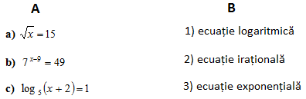

Răspuns: (a, 2), (b, 3), (c, 1).

**3p – 2).** Completați spațiile punctate cu răspunsul corect:

**0,50p - a)**  D = ;  .

**0,50p - b)**  D = R;  .

**0,50p - c)**  D = R;  .

**0,50p - d)**  D = ;  .

**0,50p - e)**  D = ;  .

**0,50p - f)** ln x = 2; D = ; .

**Subiectul al II – lea** (5 puncte) Rezolvați complet următoarele ecuații:

**2,50p - a)** ;

**2,50p - b)** 

**Notă:** Timpul de lucru este de 50 minute.

**Corectarea - Lucrării scrise semestriale la matematică, semestrul al II – lea, anul școlar 2016 – 2017**

**R. 2**

Se acordă 1 punct din oficiu.

**Subiectul I** (4 puncte)

**1 p - 1).** Puneți în corespondență ecuațiile din coloana A cu tipurile lor, din coloana B:

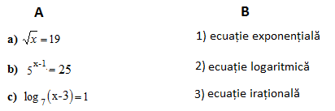

Răspuns: (a, 3), (b, 1), (c, 2).

**3p – 2).** Completați spațiile punctate cu răspunsul corect:

**0,50p - a)**  D = ;  .

**0,50p - b)**  D = R;  .

**0,50p - c)**  D = R;  .

**0,50p - d)**  D =;  .

**0,50p - e)**  D = ;   .

**0,50p - f)** ln x = 3; D = ; .

**Subiectul al II – lea** (5 puncte) Rezolvați complet următoarele ecuații:

**2,50p – a)** 

**2,50p – b)** 

**Notă:** Timpul de lucru este de 50 minute.